Передающая приставка к радиоприёмнику Р-309: «Приятель-30».
(21.09.2017)

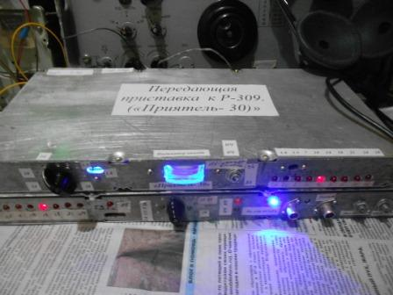
Сразу представляю фото, что конструкция реально собрана! Я очень иронично отношусь к авторам, которые отсутствие реально собранной конструкции пытаются заменить словоблудием.
В ходе сборки данной конструкции у меня появился личный афоризм:
Конструкция, как и женщина, хороша в реальном виде, а не в виде безудержных
сексуальных фантазий!
Я публикации, где авторы не показывают фото конструкций, зато полностью используют «Великий, прекрасный и могучий русский язык» для рассказа, что у них за «произведение» получилось, просто не читаю…
Некоторое предисловие.

С удовольствием занимался данной конструкцией! Согласно критериев нашего областного радиоклуба, в молодости, для получения, хотя и неофициального, но, тогда реально существующего звания «КОРОТКОВОЛНОВИК» нужно работать телеграфом и собрать, по сравнительно оригинальной схеме, сколь угодно простой передатчик/трансивер и провести на этой конструкции десяток QSO. Условия простейшие и чётко понятные, но… обойти эти требования было невозможно, их нужно было выполнить! Мне это звание вручили друзья за простой передатчик, на выходе 6П3С, с 600 вольт на аноде, полученных удвоением напряжения сети. 20 ватт передатчик выдавал нечего делать, анод 6П3С был красным, но… 6П3С тогда в нашем клубе можно было брать хоть мешок, это сейчас у меня одна 6П3С-Е, которую бережно храню!
Клуба того нет, теперь у нас один общий клуб, в Петербурге: АЛРС, в котором я и состою.
Я за год стараюсь собирать не менее 2-х завершённых конструкций, сложность не учитывается, конструкция может быть простейшей, но завершённой!

Передающая приставка.

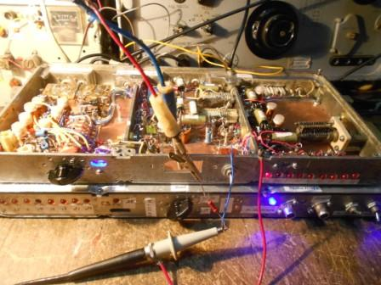
Кто-то скажет: «Да гораздо меньше труда потребует переделка Р-309 в трансиверный режим!». Всегда трансиверизация приёмника наносит прямой вред приёму и никогда не даёт на всех диапазонах приличную работу при передаче, никогда! Никогда оптимальная настройка контуров на приём не совпадает с оптимальной настройкой при передаче.
Видел я у городского коллеги трансиверизированный Р-250М2, в отсеки колодок контуров встроены миниатюрные реле, которые, при переходе на передачу подключают дополнительные конденсаторы, какие-то выводы колодки освобождены и использованы для подачи напряжения на реле… Кошмар! Вот в этот раз у меня хватило деликатности не брякнуть своё абсолютно скептическое неприятие такого вмешательства в приёмник. Я восхитился трудолюбием, упорством, что абсолютно соответствовало реальности, но восторгов, которых у меня и не было, я не произнёс. Сам, даже не рассматриваю такое!
Про деликатность… да это однажды, при демонстрации, а это было ещё в СССР, фирменного трансивера, когда фирменные трансиверы на всей территории были невероятной редкостью, вряд ли тогда число их достигало и 5-ти штук! Насколько знаю, где-то на Дальнем Востоке у кого-то тогда был фирменный аппарат. И я, услышав громыхающие радиовещательные станции на 7 мГц, брякнул «Да он не работает на 7 мГц, да мой Р-250М…». Да вероятно тот парень, теперь уже дед, и через день забыл, что я там брякнул, а я помню.
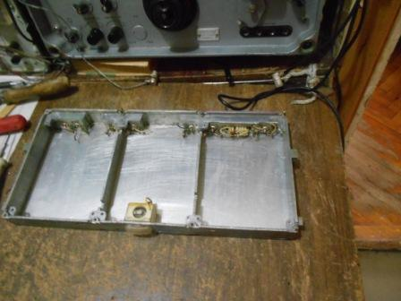
Начало. Собственно, даже словами можно объяснить, что требуется сделать:
«Диодный смеситель нагружается на катушку связи диапазонного контура, эммитерный повторитель нагруженный на катушку связи второго контура и уже с этого контура, чесрез эммитерный повторитель сигнал выводится для последующего усиления».
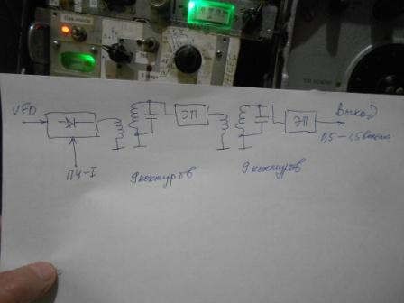
Даже смешно составлять подробную схему! Да и когда дело доходит до практики, я своё сообщение адресую коллегам «одной со мной крови»- ничего повторять мы не будем!
И, подробностей моего сообщения 100% достаточно, для сборки чего- то аналогичного, для моей аудитории, если такая есть.
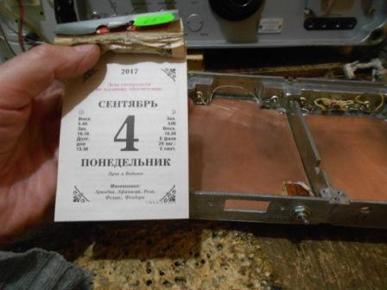
Словоблудие по поводу «конструкции выходного дня » я и считаю словоблудием! Трудов требуется масса! Начал я работать над конструкцией на несколько дней раньше.
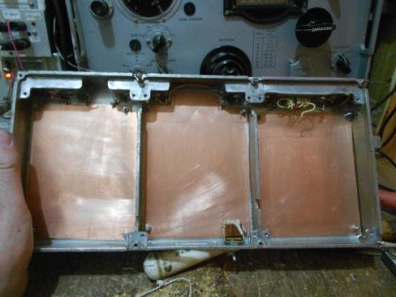
Почистил фольгу.
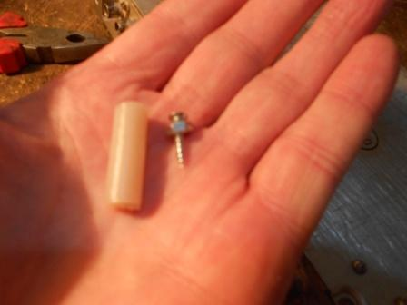

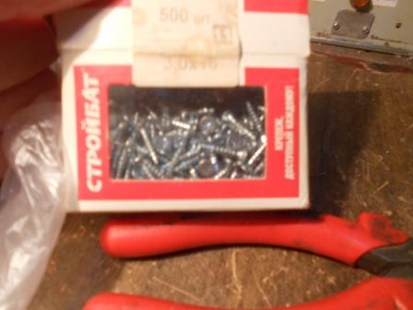

Контуров требуется много, на работе попался выброшенный метровый кусок коаксиального кабеля, который прекрасно подошёл для контуров, прекрасно прикручивается шурупчиками.
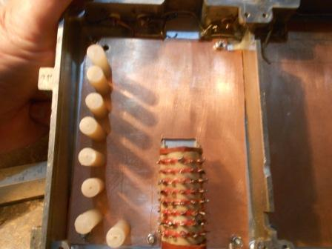

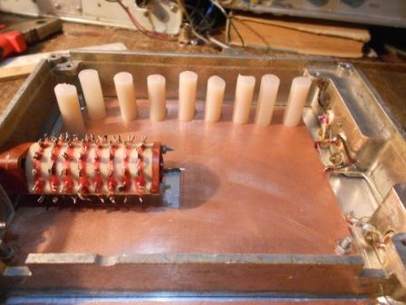

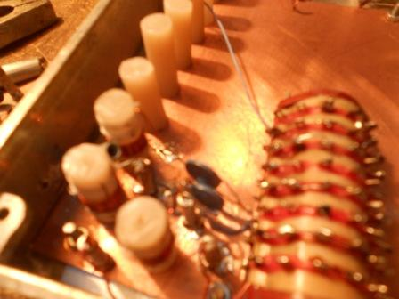
Всё просто, 1/10…1/5 витков катушка связи.
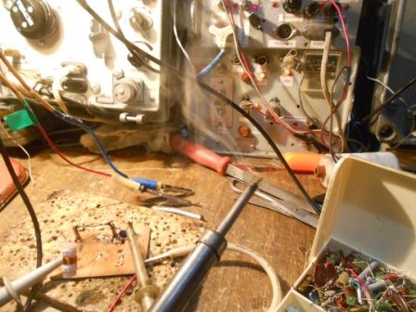
И дым паяльника мне сладок и приятен! Но, вообще- то на фото предварительная настройка контуров на рабочую частоту…
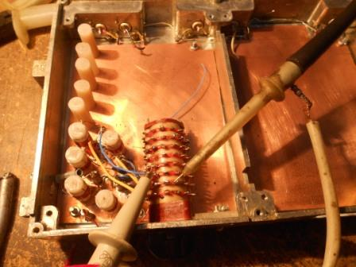
Проверка, в основном подстройка не потребовалась.
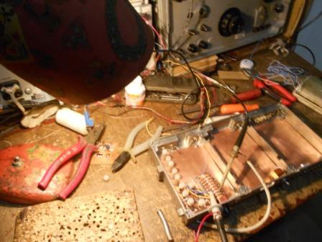

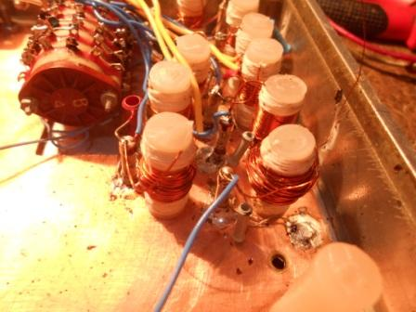
Ничего уж такого сложного, абсолютно!
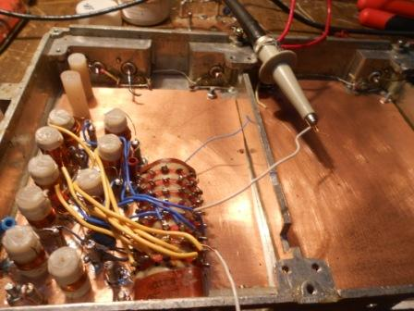
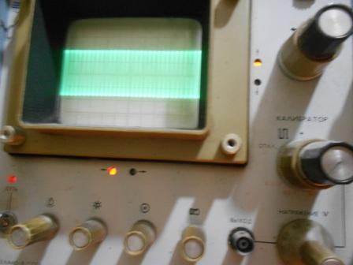

Начинаю с 28 мГц, это наиболее сложный диапазон.
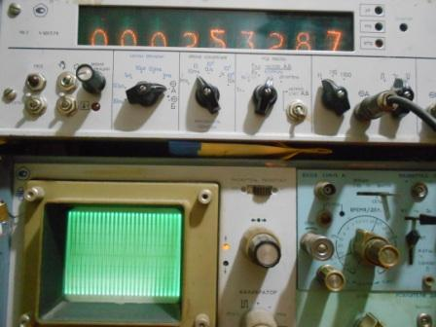

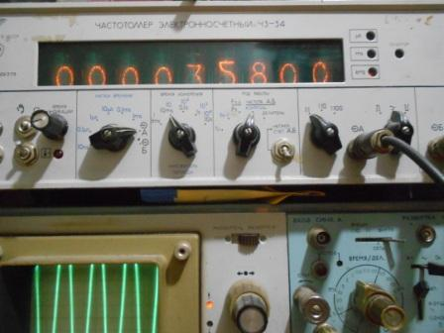

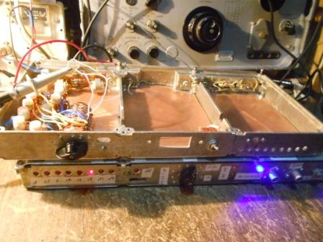
Уже проба со смесителем.
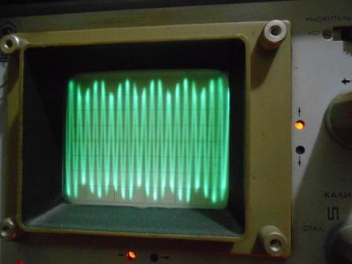

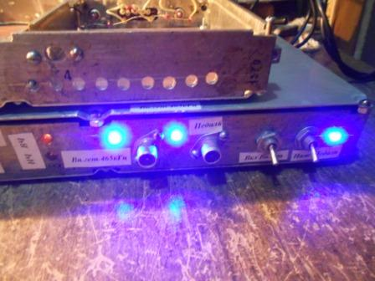
В паузах просверливаю отверстия для светодиодов.
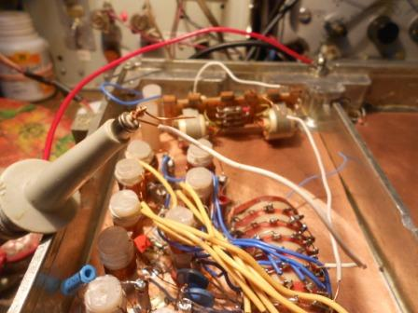

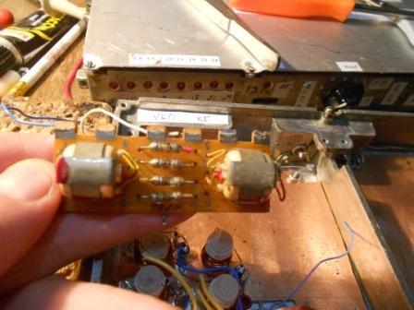
Диодный двойной смеситель, это лучший вариант ! Да, 235ПС1, 174ПС1 и аналоги дают усиление но, по подавлению сигналов гетеродинов явно проигрывают данному диодному смесителю.
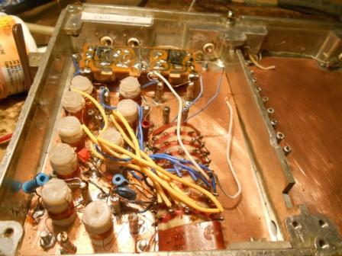

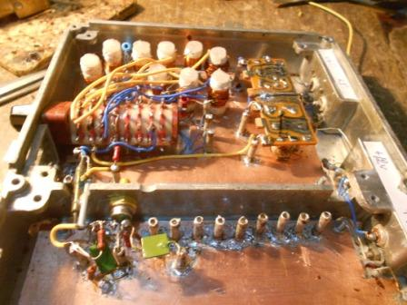
Важнейший этап пройден!
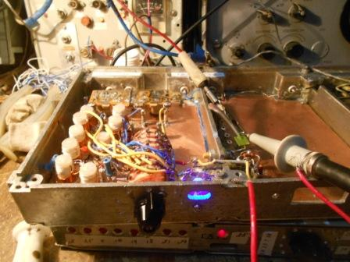

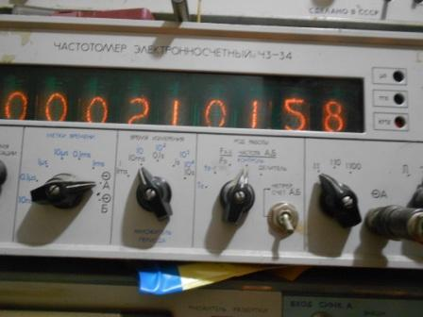

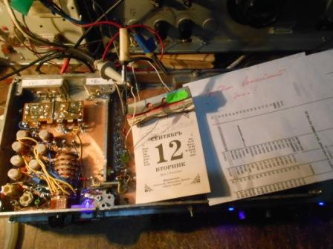
По моим планам, нужно было ещё 9 контуров, ещё эммитерный повторитель и… «А-ля, у-лю гони гусей!».
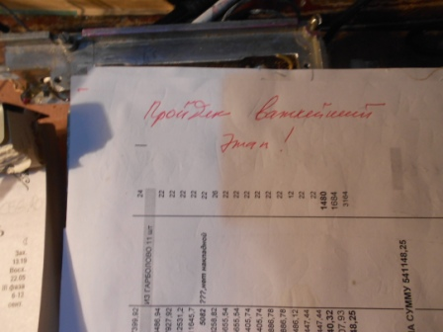

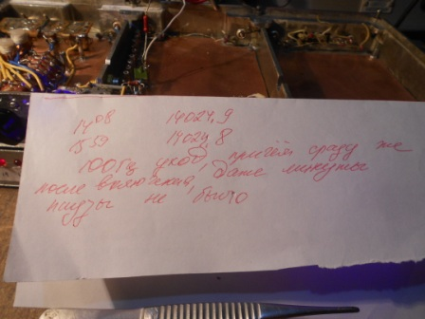
Между делом, посмотрел стабильность славного Р-309. Не предоставляя предусмотренной-таки «Инструкцией» 3-х минутной паузы для прогрева, сразу измеряю частоту и через час, уход всего- то 100 герц! Отлично, замечательный аппарат!

Заглядываю, в перерыв, на сайт RU QRP…
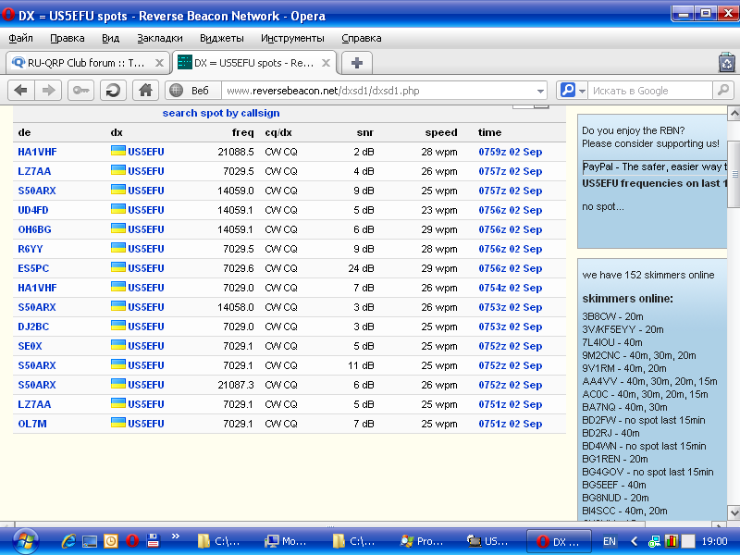
2.09.2017 US5EFU одновременно излучал на 40 и 20, но ответил только на 40. UA1AFT
Это про аппарат «SW».
====================================================================
Под впечатлением таких сногсшибательных отзывов о работе трансиверов «SW», пришлось задуматься… Я, резко усложняю решение. Радиолампы! Они, в данном случае, имеют преимущество для узкополосных усилителей, перед транзисторами.
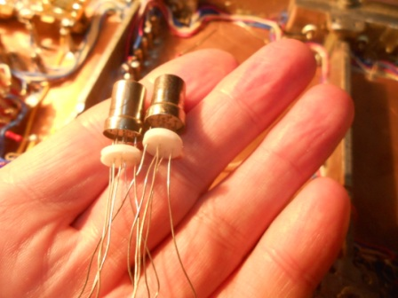
Месяц- другой ранее, я стал обладателем 5-ти ламп 6С52Н. В самом прямом смысле на свалке увидел маленький пакетик с этими лампами. Юмор в том, что когда я занимался с лампами, 6С52Н я искал и найти не смог. 6С51Н, да, были и ещё несколько штук в резерве. Лампы с близкими параметрами, но 6С52Н специализирована для работы с общей сеткой.
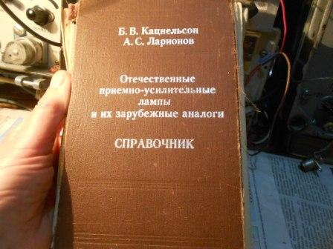
Часто пользуюсь этим потрёпанным справочником.
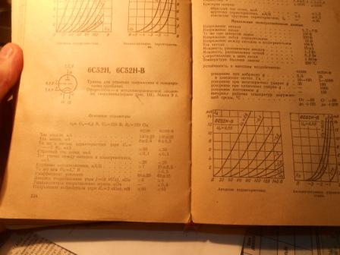

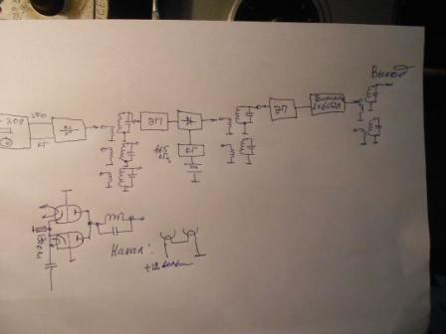
Схема несколько усложнилась. Но, с трудом себе представляю, что бы для кого-то действительно сложно!
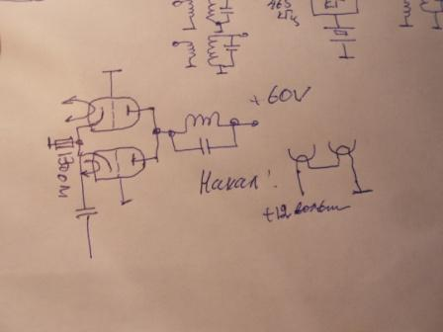

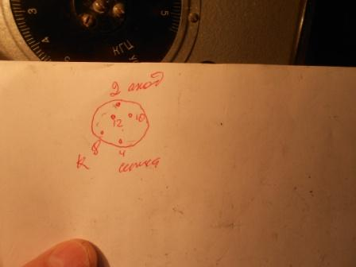
Цоколёвка оригинальная, Но, когда я не разобрался и ничего сложного.
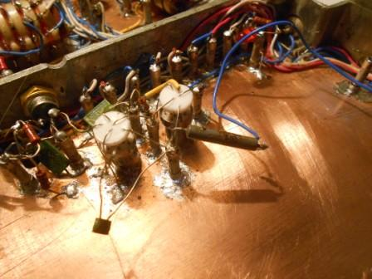
Впервые применяю вместе транзисторы и нувисторы, т.е. 6С52Н. Пробую, без резонансного контура в анодной цепи, просто дроссель.
Усиливает, и ещё как.
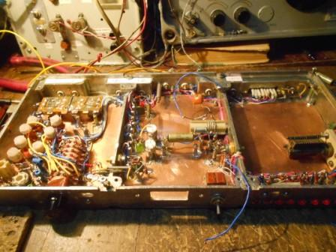
Начинаю с 28 мГц.
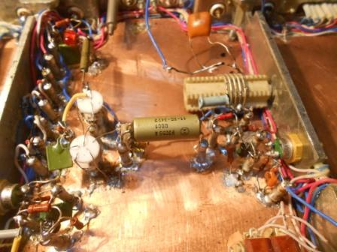

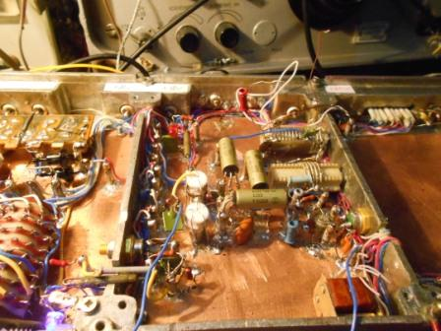
Приходится, во избежание «накапливания ёмкости», из-за параллельного включения контактов реле, включать диапазонные контура последовательно.
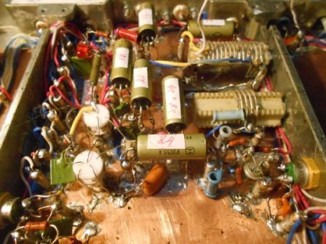
Схема, конечно, простая до примитивности, но наклейки на реле не помешают!
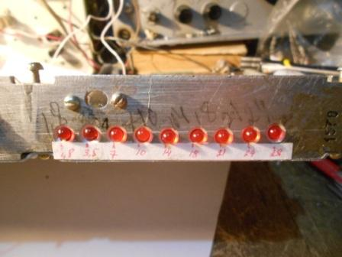

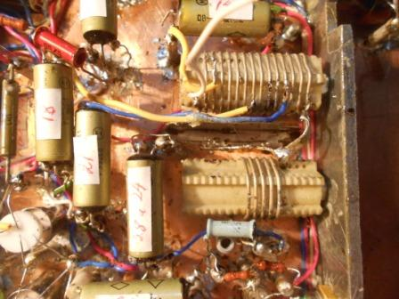
Контура для ВЧ диапазонов великолепные! Посеребренная проволока, ребристый каркас из ВЧ керамики.
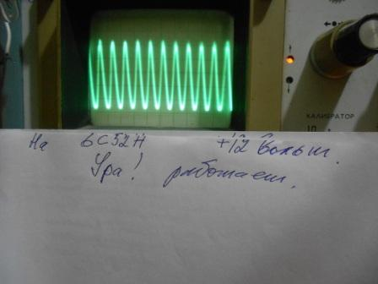
Проверяю работу этих славных радиоламп при низком анодном напряжении, +12 вольт.
Лампы вполне работают.
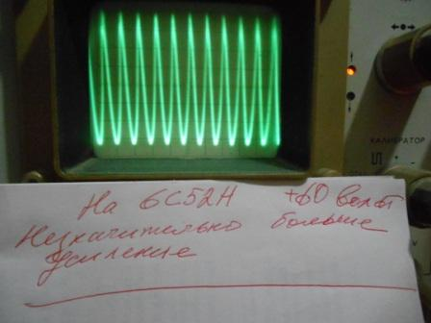
При +12 вольтах на аноде, усиление, грубо, на 25% меньше. За работу данных ламп, при низком анодном напряжении отвечаю!
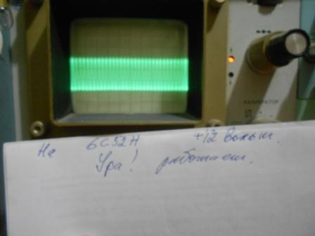

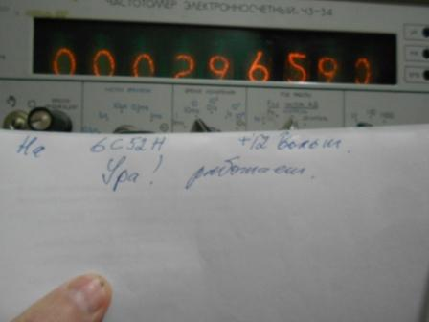

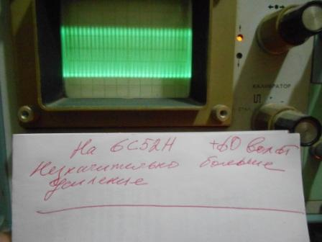
Это на частоте 28 мГц. Вполне прилично лампы работают и на 28 мГц!
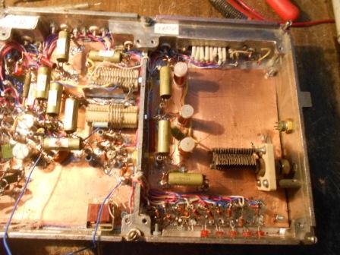

Наконец-то дошла очередь и для НЧ диапазонов.

Остаётся место для возможного LC генератора 465 кГц. Конденсатор я заранее уже прикрутил.
Начинается весьма приятная вещь- проверка работы конструкции на всех 9-ти диапазонах. Всё в норме!
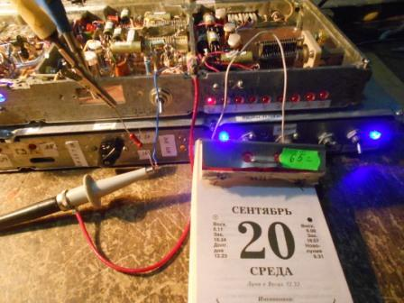

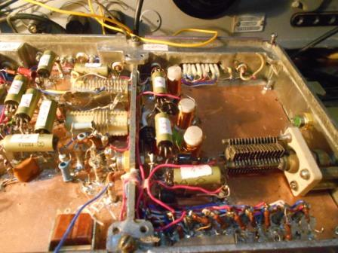

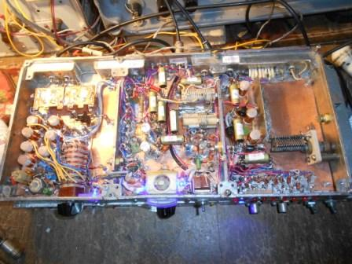

Прикручиваю измерительный прибор.
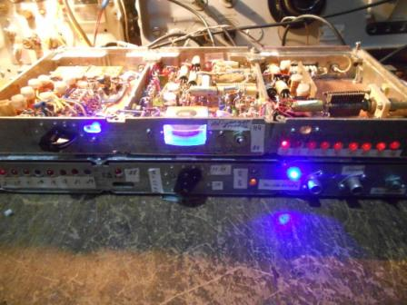

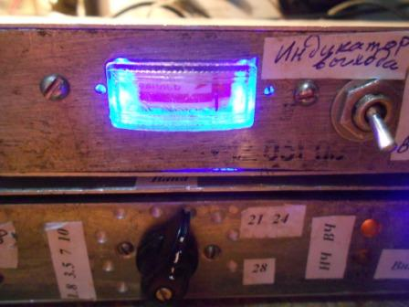

Фото показаний прибора не очень получается, но неважно, если присмотреться, видно.
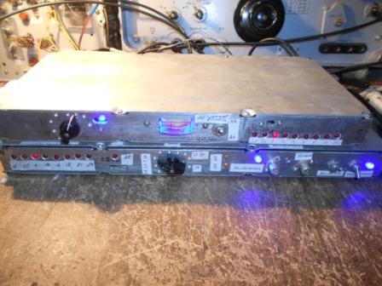
Устройство завершено успешно! Проверил, всё в норме.
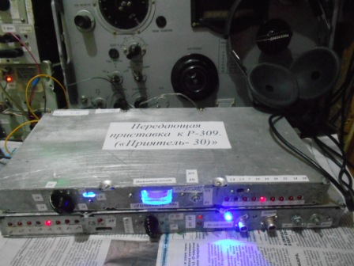

Я выполнил свою задачу, собрать за год не менее 2-х завершённых конструкций!
Данная конструкция собиралась с большим интересом. Если появится желание работать на Р-309 с передающей приставкой, то это я могу осуществить в кратчайшее время.

До встречи в эфире!

73! UA1CEG Юрий Александров, д.Гарболово. Ленинградской области, Всеволожского района.

LO23, KP50FI.

Сайт: www.ua1ceg.ru

